ROMEINSE GOEDEN: JANUS  *venus  *pluto  *jupiter  ROMEINSE GODEN: VENUS  *janus  *pluto  *jupiter   | ROMEINSE GODEN: PLUTO  *venus  *janus  *jupiter   | 
ROMEINSE WAPENS: TURRIS  *aries  *pluteus  *testudo  ROMEINSE GODEN: JUPITER  *venus  *janus  *pluto  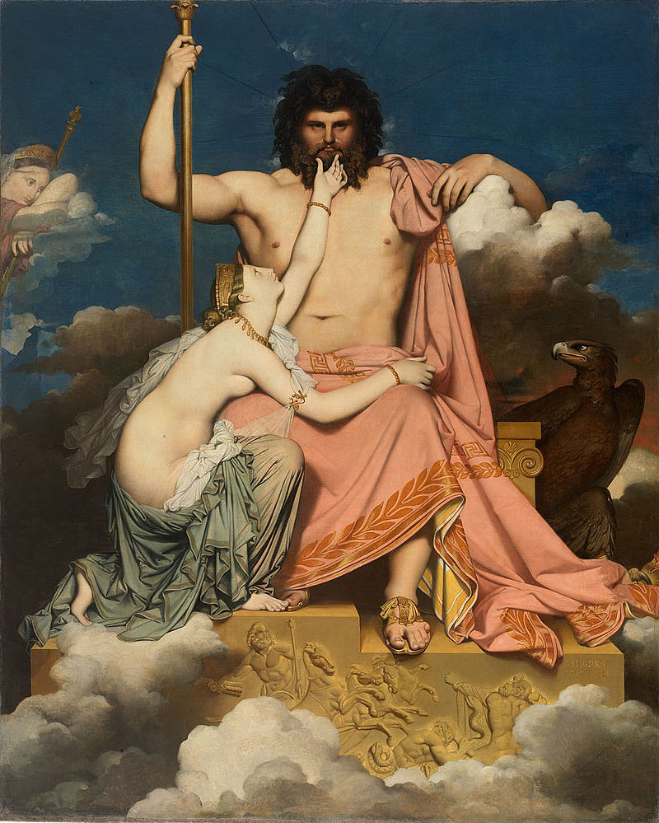 | ROMEINSE WAPENS: ARIES  *turris  *pluteus  *testudo   | 
ROMEINSE WAPENS: PLUTEUS  *turris  *aries  *testudo   | ROMEINSE WAPENS: TESTUDO  *turris  *aries  *pluteus  